TRNÁVKA
Trnávka se nachází v údolí stejnojmenného potoka Trnávky asi sedm kilometrů severovýchodně od Příbora. Okolí obce je kopcovité a zalesněné. Ves je úzce propojená se sousedními Kateřinicemi, s nimiž má mnoho společného. Kostel, hřbitov a školu na území Trnávky a školku na území Kateřinic. V Trnávce žije kolem 740 obyvatel. Název Trnávka se obecně odvozuje od trnu nebo trní. Jinde se původ jména zdůvodňuje také od místa, které bylo zřejmě trnité anebo od říčky tekoucí trním.
V Trnávce se těžil kámen. Část lomu je zavezená, z druhé zbylo jen torzo.
Z Trnávky pochází vánoční koleda - Kristus pán se narodil, po koledičce chodil. Zaznamenal ji sběratel lidových písní František Sušil.
O vzniku a původu obce se nezachovaly žádné zprávy. Ves se poprvé připomíná v roce 1307 jako Trenavia, kdy byla samostatným biskupským lénem. Trnávka byla zemědělskou vesnicí se dvěma panskými dvory a vodním mlýnem nedaleko vsi, v 16. století zde stávala tvrz. Koncem 18. století vznikla severně od Trnávky osada Chabičov, jež náleží k obci. Posledními majiteli obce byli až do roku 1945 Vetterové z Lilie. Od roku 1980 pozbyla obec samostatnosti a stala se součástí Příbora. Znovu se osamostatnila po roce 1989.
- Škola-Trnavská škola je postavena v místě bývalého rybníku asi na 300 pylonech.
Stručná historie školy
Odkdy se v Trnávce vyučovalo nelze z archivních pramenů přesně zjistit. V 17. století lze prokázat, že se vyučovalo v domě č.55, později v budově zámku, kde držitel panství rytíř Harasovský uvolnil pro vyučování jednu místnost.V roce 1796 byla získána pro potřeby školy budova číslo 85 – dnes je označována jako “stará škola”.Protože počet žáků vzrůstal – brzy budova nestačila pro více než 200 dětí – rozhodla se obecní představenstva Trnávky i Kateřinic, že postaví školu novou. Přičinili se o to okresní hejtman Růžička, nájemce velkostatku Strauch, místní farář Josef Pečínka a školní inspektor Jan Pobial. Se stavbou školní budovy bylo započato v roce 1875. Pozemek věnoval rytíř Dr. Filip Harasovský, který rovněž přispěl na stavbu 1800 dubovými piloty ze svých lesů, protože pozemek ležel na místě bývalých rybníků. Dr. Harasovský byl velkým příznivcem školy, později věnoval i pozemek pro školní zahradu, zřídil nadaci pro chudé žáky, umožnil založení školní knihovny a podporoval vybavení školy názornými pomůckami. Stavba školní budovy stála asi 6000 zlatých. Nebyla ještě zcela dokončena, když byla slavnostně předána k užívání dne 25.listopadu 1875. Hned o rok později byla jednotřídní školy rozšířena na dvojtřídní a od školního roku 1893 na trojtřídní. S narůstajícím počtem dětí byly každoročně povolovány pobočky.V letech 1928 -1929 měla škola už 6 tříd. musel být zaveden střídavý feriální den, kdy se vyučovalo ve 4 třídách a v soukromých domech byly získány další dvě učebny ( v Kateřinicích v domě č.104 od 1.9.1929 a v Trnávce v domě č.130).
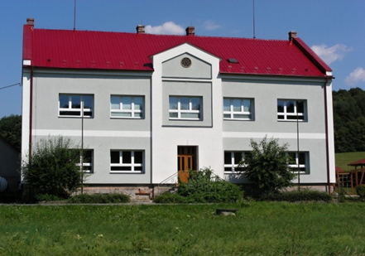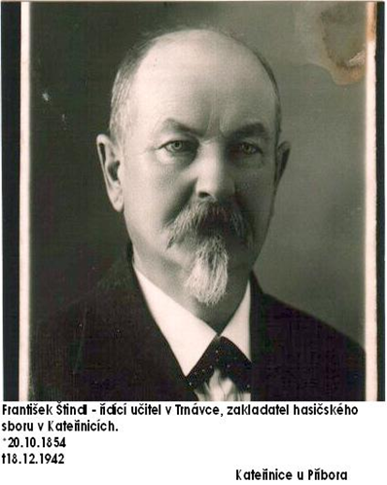
- Rybník- V dnešní době má Trnávka jen tři rybníky. Avšak dříve bylo v Trnávce až pět rybníků, které sloužili místním lidem jako zdroj potravy. V lese se nachází přehrazení potoka a odtud se nabírá voda do velkého rybníka. Jiná barva vody v těchto místech je způsobena podzemní vodou, která zde vyvěrá na povrch.
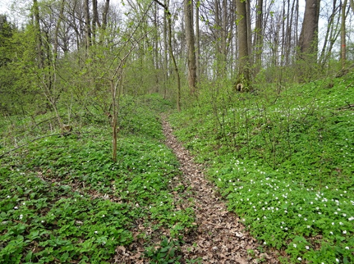
- Mlýny- V Trnávce se nacházely dva mlýny. Zde se nachází místo, kde stával první mlýn (uprostřed cesty vedoucí na Brušperk). Druhý mlýn byl v místě za p. Kabátem až na konci Trnávky. Údajně je vzala velká voda podle jedné verze a podle druhé, že se propadl pomocí tekutých písků.
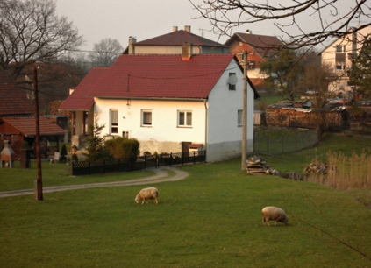

- Chlévy- V těchto místech se v dřívějších dobách nacházely chlévy pro dobytek. Z nich vedlo koryto, kterým močůvka z chléva tekla do rybníka. Později byly chlévy přestavěny na bytové jednotky.
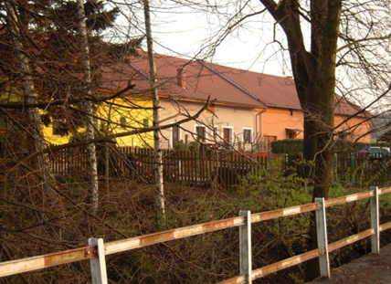

- Kaple sv. Jana Nepomuckého- Je na křižovatce silnice Trnávka – Brušperk byla založena zbožnou rodinou Harasovských.
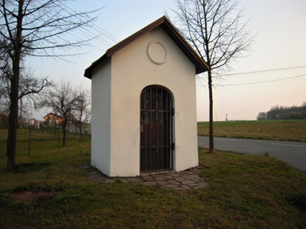

- Hostinec na dvorku s holičstvím pana Krompolce- Zde býval Hostinec na Dvorku, kde se místní lidé scházeli. Jeho majitelem byl starosta Trnávky p.Rudolf Londin. Na dvorku bylo i holičství pana Krompolce.
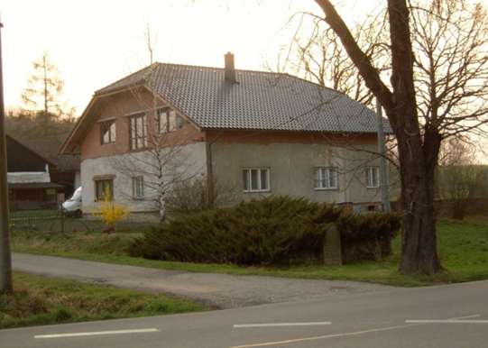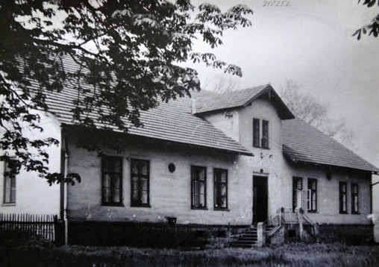

- Hospodářský dvůr s hospodou- Zde je prostor, kde se nacházel hospodářský dvůr s hospodou. Jeho majitelem byl p. Demel.
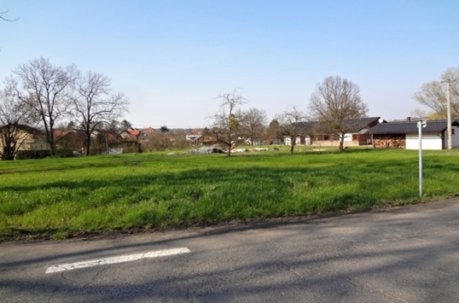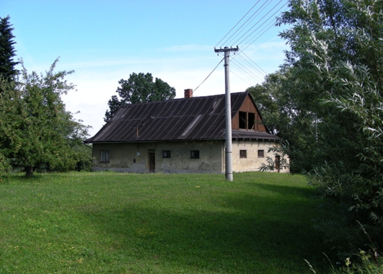

- Řeznictví pana Fišara- Stavení postavené p.Jaroslavem Fišarem jako jeho filiálka pro jeho řeznickou činnost v Kateřinicích.
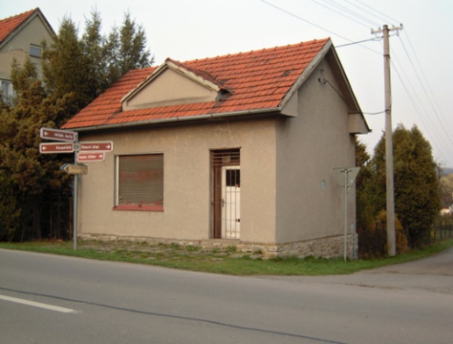
- Prodejna pana Velarta- Tzv. Bílý dům, kde byla prodejna p. Velarta Bohumila (skladníka). Nyní je zde pošta, prodejna a knihovna včetně čekárny a ordinace lékaře. Tuto prodejnu vystavěla společnost „Budoucnost“ v Trnávce asi ve 30 letech.
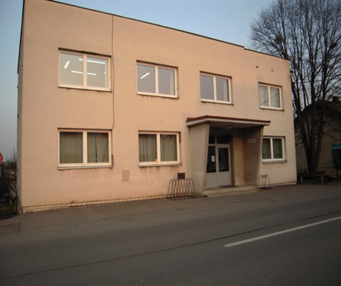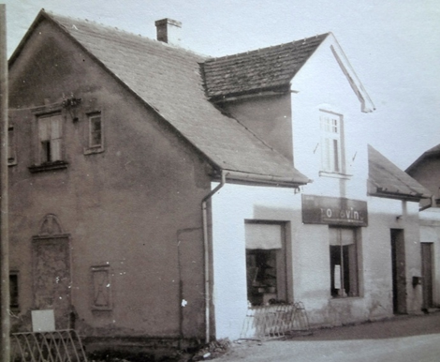
- Hasičská zbrojnice
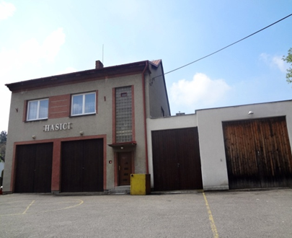

- Sokolovna- Postavena členy sokola Trnávka Kateřinice. V Kateřinicích fungovala pouze DTJ (Dělnická tělovýchovna jednota) Proto se někteří kateřiňácí hlásili do Sokola v Trnávce. Po válce došlo k přejmenování DTJ na Sokol v Kateřinicích a od této doby se jmenuje Sokol Trnávka. Na sokolovně je umístěna pamětní deska na památku Františka Davida.
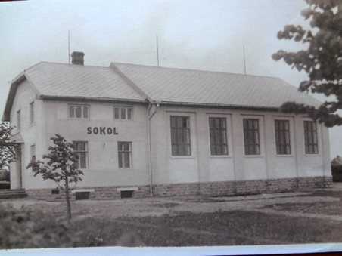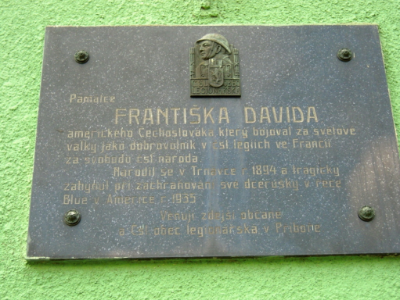
- Řeznictví p.Smékala čp.152
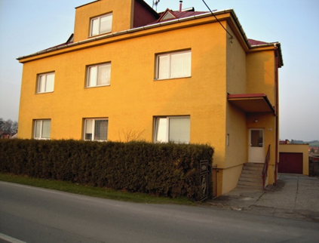

- Pekárna pana Kuboše č.p. 96- V těchto místech se nacházela pekárna pana Viléma Kuboše, který byl v celém kraji vyhlášen svými pochoutkami. Pro občany z Trnávky pekl speciální kulaté chleby, které se nazývaly Slaměnky.
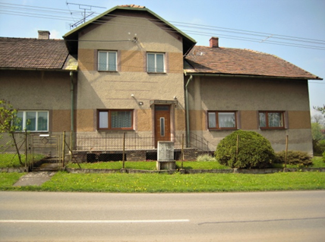

- Krejčovství pana Šimečky- Dům čp.92 postavený v r. 1901 Augustinem Šimečkou mistrem krejčovským s Anežkou Lysovou z Kateřinic čp.9. V tomto domě byl i byt řídicího učitele p.Štindla. Řídící učitel p.Štindl založil hasičské družstva v Kateřinicích a v Trnávce. Sbor dobrovolných hasičů byl v Kateřinicích založen dne 29. června 1889. V Trnávce hasičský sbor dobrovolných hasičů byl založen v roce 1913.
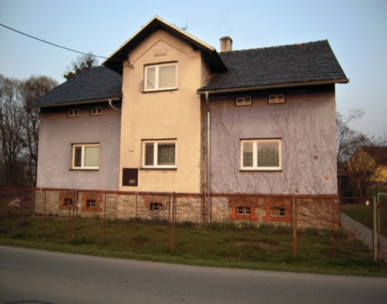
- Mina proti ruským vojákům- Můstek, kde za druhé světové války byla položena ustupujícími německými vojáky mina proti postupující ruské armádě. Při projížděni opozdilců německých vojáků, tak jejich vlastní mina explodovala pod jejím vozidlem.
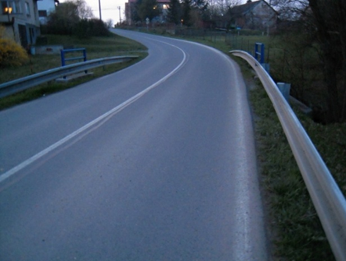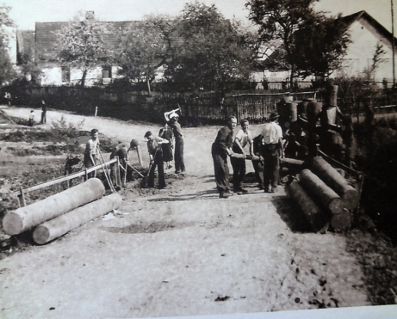

- Stará hasičská zbrojnice- V tomto prostoru se nacházela stará hasičská zbrojnice. Její rozměry a vybavení postupem času nevyhovovaly, a proto byla postavená nová hasičská zbrojnice u obchodu.
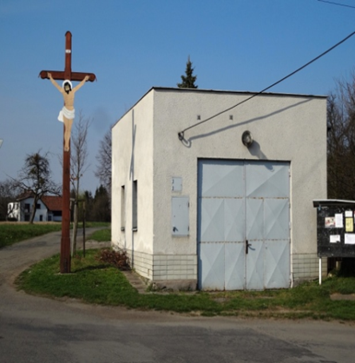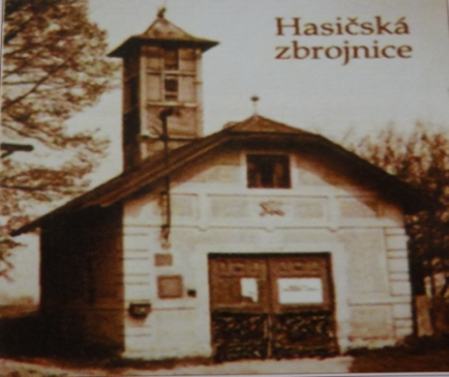
- Smírči kříž - je pískovcový latinský kříž se zaoblenými rameny a vztyčeny u silnice před rodinným domkem čp.31. Svislé břevno je zpola zapuštěno do země. Jednoduše opracovaný kříž pochází pravděpodobně ze 16 – 17 století.
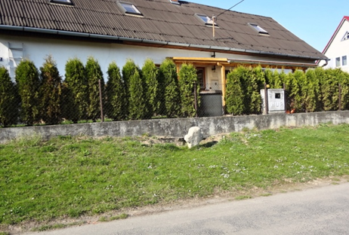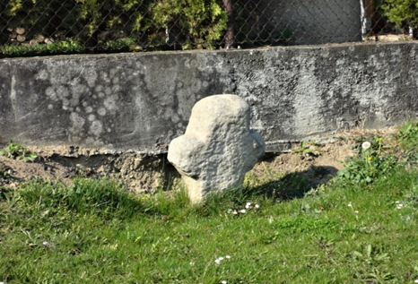

- Hostinec na Šenku čp.35 ( hospoda p.Rozehnala Františka)- Na protější straně hospody byla postavena dřevěná kuželna a kovárna. Druhá kovárna v Trnávce byla u p.Josefa Brože čp.44.
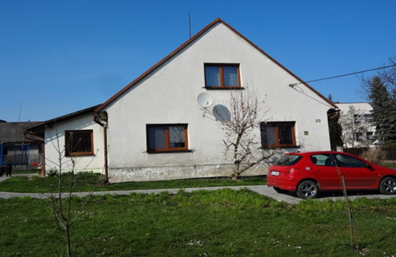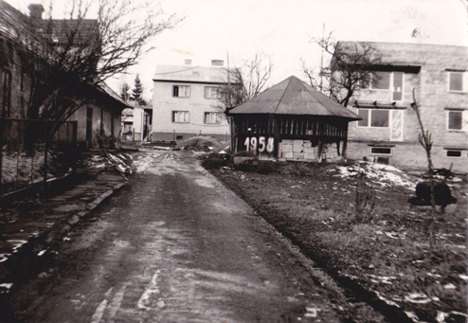
- Pomník první světové války
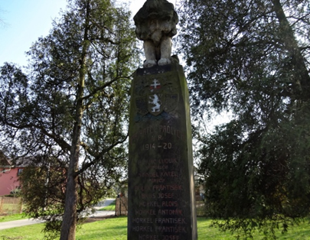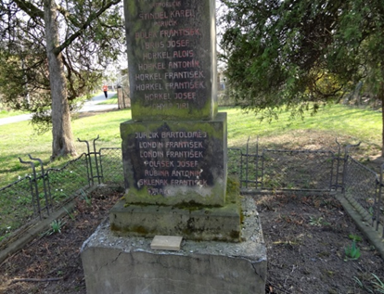
- Prodejna u p.Karásové- nyní rodinný domek. Prodávaly se sešity psací potřeby a jiné.
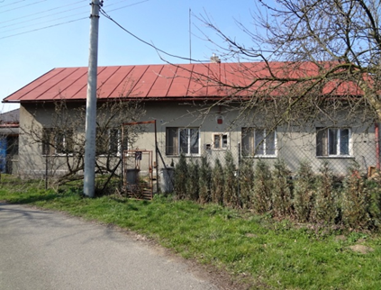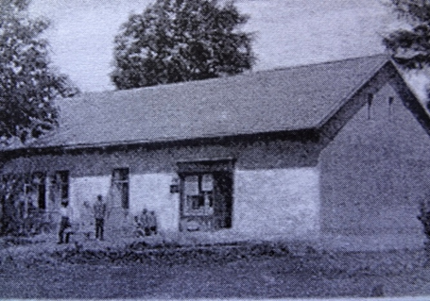
- Řeznictví pana Trčky- Na rozhraní dvou zahrad mezi p.Cágou čp.5 a dalším domkem byla umístěna dřevěná bouda, kde se prodávalo maso řezníkem p.Trčkou z Příbora.
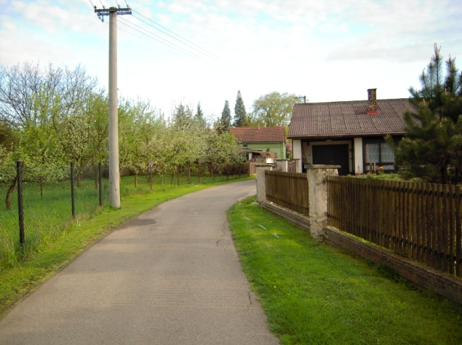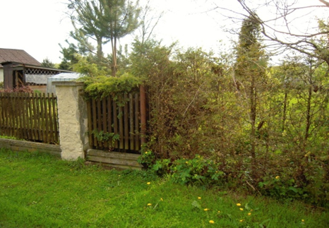
- Prodejna-V domku čp.5 u p.Bohuslava Cágy (fotograf) byla v domku umístěna i jeho prodejna spotřebního zboží. A dříve zde žil švec Rubina.
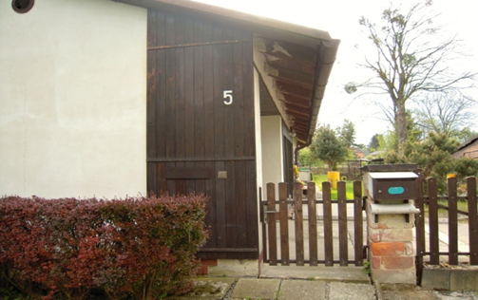
- Stolárna pana Cágy
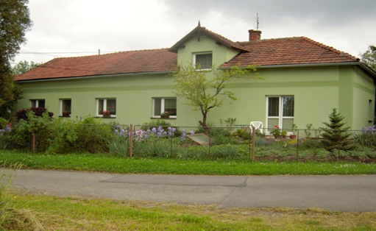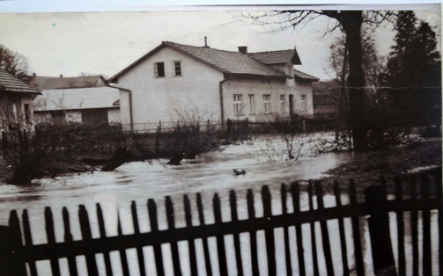
- Trnavský zámek- je barokní zámek z 18 stol. a kulturní památkou obce. Budova zámku je jednopatrová. V objektu zámku se zčásti zachovala hodnotná interiérová výbava z 1. A 2. poloviny 19.století jako např. dveřní výplně, kachlová kamna aj. Zámek, jehož současná, pozdně barokní podoba pochází z doby kolem roku 1780, postavil ve 20.létech 18.století na místě středověké tvrze pravděpodobně Josef Viktorin z Harasova. Vedle zámecké budovy je dochován i bývalý vrchnostenský dvůr s tzv. „Zámečkem“, jenž sloužil jako budova pro úředníky bývalého správního statku. Tento objekt je rovněž krytý mansardovou střechou pozdně barokního stylu. Rajská zahrada u zámku. Vedle zámku je i zámecký park z 19.stol. a jeho součásti je zámecký rybník.
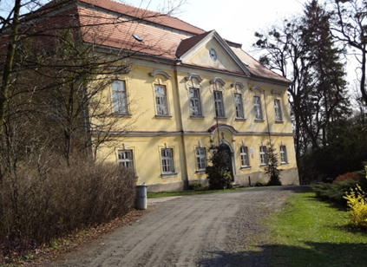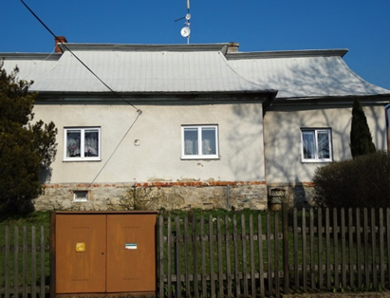
- Památník druhé světové války -umístěny před zámkem v Trnávce.
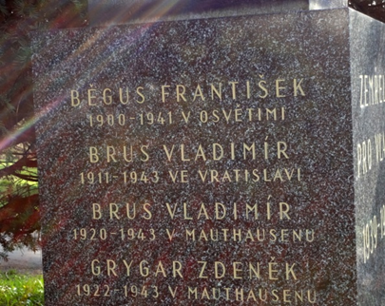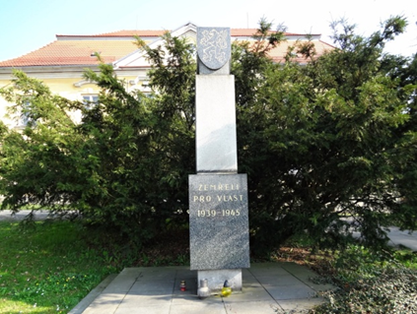
- Podivný strom- Zde se nachází strom, který je znám svým podivným tvarem. Nikdo z žijících občanů Trnávky neví, proč strom vypadá, jak vypadá. Existuje mnoho domněnek a úvah. Například, že se pod ním nachází tajná podzemní cesta nebo ukrytý zvon.
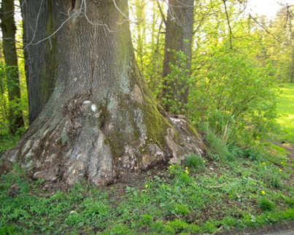
- Hrob-Pravděpodobné místo hrobu německého vojáka z druhé sv. války podle svědectví p.Luboše Brusa. Druhý padlý voják má být pod bruskovým kopcem.
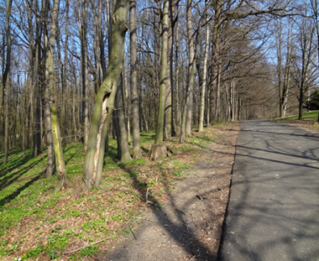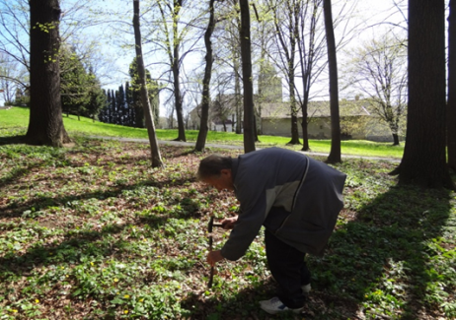

- Smuteční obřadní síň- vybudována občany v akci Z. V roce 1973 byla slavnostně otevřena pro občany. Je postavena v blízkosti lesa Čaplovce nedaleko obecního hřbitova.
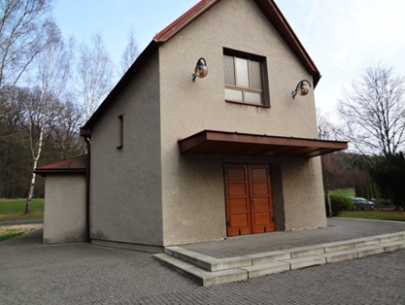
- Kostel svaté Kateřiny- Kostel zasvěcený sv. Kateřině se připomíná v obci od roku 1452. Postavili ho původně na renesančních základech, nynější podobu získal po přestavbě v roce 1932. Kostel stojí na návrší vedle školy. Má tři oltáře. Ten hlavní je zdobený obrazem sv. Kateřiny a pochází z roku 1868, kdy nahradil starou dřevěnou sochu sv. Kateřiny. O zdejších zvonech se traduje pověst, že v době náboženských nepokojů je lidé ukryli do země a chtěli je tak zachránit před nepřáteli, kteří by je roztavili na děla. Největší zvon se dosud nepodařilo nalézt. V současné době vyzvánějí z věže kostela tři zvony - Marie, Metoděj a Jan Sarkander.
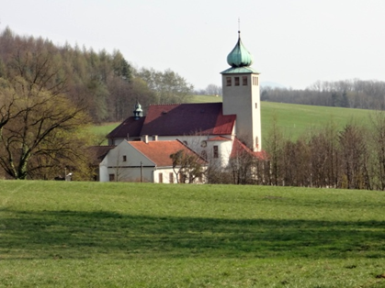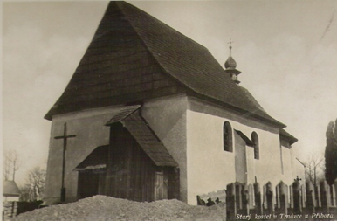
Další zajímavá místa…
Chabičov je název osady, která je součástí Trnávky. Za války tady popravili Němci starostu i s jeho rodinou.
Mechůvka se říká části lesa, v němž byla kdysi pískovna. Dolní části u potoka je lokalita zvaná Mlynice, což by mohlo vypovídat o tom, že tam byl v minulosti mlýn.
Švejďák je lesík na druhé straně cesty od letiště. Údajně zabránil vstupu švédských vojsk do Trnávky.
Honckovice je lokalita kolem zděné myslivecké chaty ve směru na Mošnov. Rozprostírá se až k lesu zvanému Kultura. Když překročíte potok k lesu Lípovec, uvidíte prostor ve svahu, kde se pohřbívaly mršiny zvířat. Místu se říkalo Mrchoviště.

